# GAG: PROGRAMACIÓN VBA-EXCEL

# ASIGNACIÓN DE PRODUCTO DE CADA TALLA PARA N TIENDAS, SIENDO M TALLAS, Y DESIGNACIÓN DEL PEDIDO PARA QUE LAS TIENDAS PUEDAN SEGUIR VENDIENDO LO VENDIDO.

Libro de Excel con programa de macros de uso intuitivo hecho

por Guillermo Arriaga García

del 17/07/2016 al 14/08/2016

en 55 hrs aprox.

guillermoarriagag@gmail.com

Este libro indica como asignar el producto que hay por talla en cada tienda ofreciendo tres procedimientos:

* ASIGNAR PRODUCTO: Llena rápido el producto disponible buscando que todas las tasas no sean menores a la mínima deseada (azul). Puede sobrar producto.
* TODO: Asigna todo el producto sin importar algún límite de tasa.
* 1X1: Asigna según tasa min el producto de uno por uno, de modo que es lento. Es útil si se quiere comparar resultados con el rápido. También puede sobrar producto.

IMPORTANTE

* Se deben llenar los datos numéricos con números: Tiene, Vendió, Disponible, Tasa min, Tallas, Tiendas, Disponible, Tasa min, Tasa med y Tasa max.
* Siempre deben estar los datos de cantidad de tallas, tiendas, tasa min (azul) y las tasas para el pedido: min, med y max.
* No se debe cambiar el nombre a las dos hojas del libro ni borrar alguna.

FORMULAS UTILIZADAS:

* IMPACTO = SI( Vendió > 0, 100/(Vendió), 150) Indica el aumento en tasa al asignar un producto.
* TASA INICIAL = (Tiene)*Impacto
* TASA = Asignado * Impacto + TasaInicial.
* PEDIDO = ENTERO( (Tasa deseada - TasaActual)/Impacto + 0.5 )

El objetivo que se sigue es asignar producto aumentando las tasas pequeñas de modo que tiendan a igualarse en lo posible. Una tasa de 100 equivale a poder vender lo que se ha vendido antes, con 200 tendría el doble.

El programa de este libro trabaja con cualquier cantidad de tiendas y tallas, mientras la multiplicación de estas sea menor a 1'048,576, es decir, que quepan en una hoja de MS Excel. No es necesario agregar alguna fórmula, el programa ya las incluye y no se pueden modificar más que en el código fuente.

Este libro también calcula el pedido para alcanzar ciertas tasas deseadas 100, 150, 200 por default pero ajustables según se desee. Las fórmulas de tasa y pedido quedan activas por si se quiere hacer cambios de asignación, sólo que estos cambios no se registraran automáticamente en la casilla de disponible por talla, tendría que ser manual.

**El pedido por talla YA TIENE RESTADO el disponible sobrante**, es decir, si para la tasa deseada 150 se requieren 300 productos y sobraron de la asignación 10, entonces indica 290... así en el pedido por talla min, med y max. En la segunda hoja se muestra un resumen de disponible y de los tres pedidos por cada talla.

El botón de LLENAR PRODUCTO asigna por talla el producto disponible, A26, y limpia lo asignado

El botón CREAR DATOS hace un llenado aleatorio de mercancía, venta y disponible.", vbOKOnly + vbInformation)

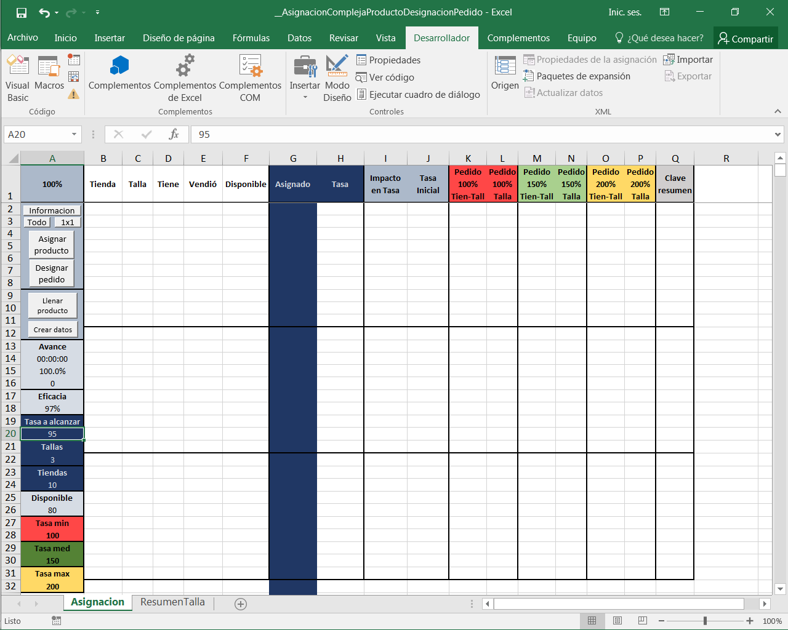

Fig 1. Inicio

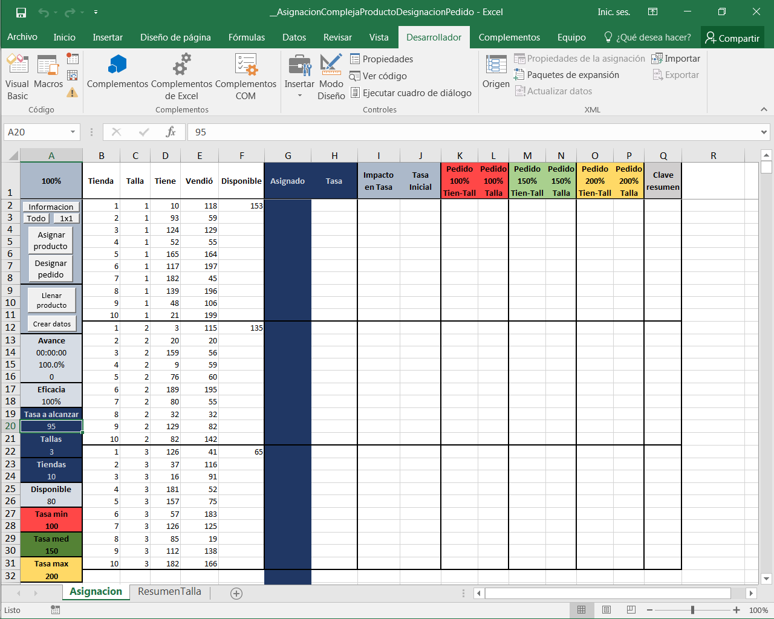

Fig 2. Con datos

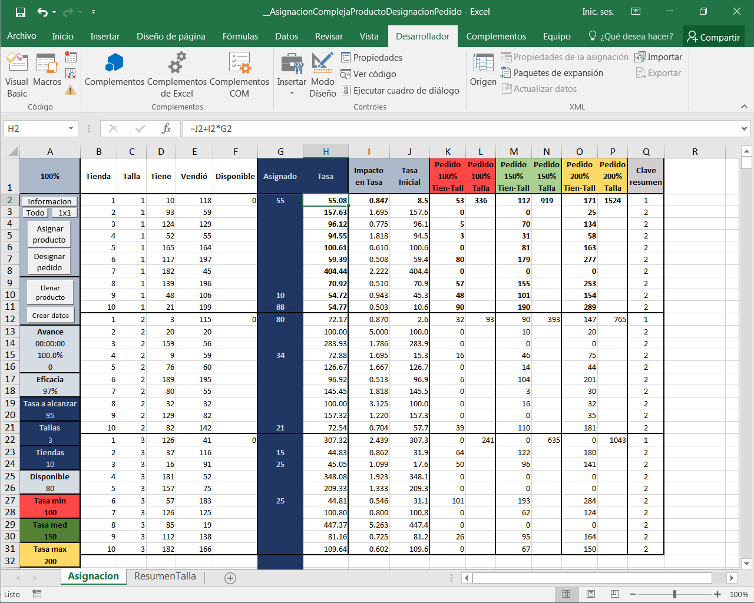

Fig. 3 Resultados

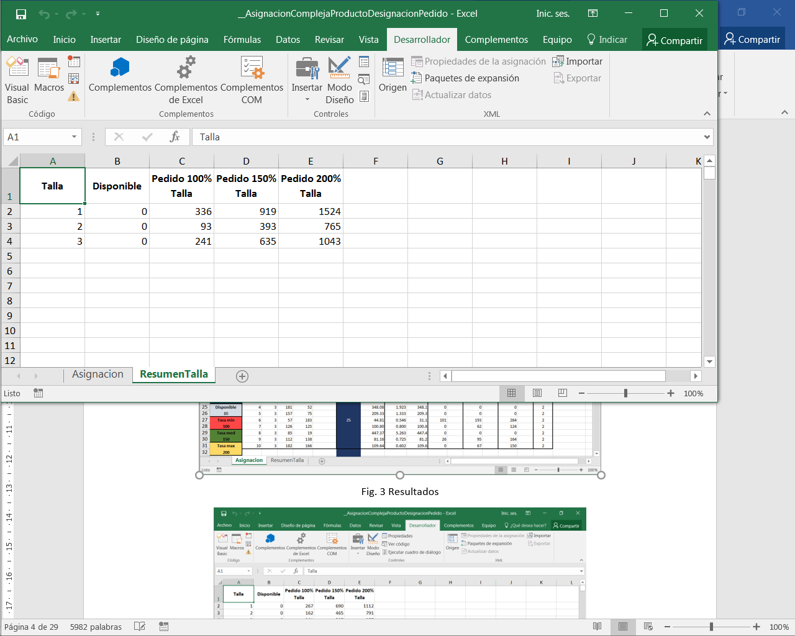

Fig 4. Resumen de resultados por talla

# CÓDIGO

' ==================================================================================='

' '

' Creado por Guillermo Arriaga García del 17/07/2016 al 14/08/2016 en 55 hrs aprox. '

' '

' Libro de excel programado para calcular la asignación de producto disponible y la '

' designación de pedido para que las tiendas puedan seguir vendiendo lo que han '

' vendido. '

' '

' Contacto: guillermoarriagag@gmail.com '

' '

' ==================================================================================='

Sub Informacion()

Dim hi As VbMsgBoxResult

hi = MsgBox("Este libro indica como asignar el producto que hay por talla en cada tienda ofreciendo tres procedimientos: " & vbCrLf & "+ ASIGNAR PRODUCTO: Llena rápido el producto disponible buscando que todas las tasas no sean menores a la min deseada. Puede sobrar producto." & vbCrLf & "+ TODO: Asigna todo el producto sin importar algun limite de tasa." & vbCrLf & "+ 1X1: Asigna según tasa min el producto de uno por uno, de modo que es lento. Es útil si se quiere comparar resultados con el rápido.", vbOKOnly + vbInformation)

hi = MsgBox("IMPORTANTE" & vbCrLf & "Se deben llenar los datos numéricos con números: Tiene, Vendió, Disponible, Tasa min, Tallas, Tiendas, Disponible, Tasa min, Tasa med y Tasa max." & vbCrLf & vbCrLf & "Siempre deben estar los datos de cantidad de tallas, tiendas, tasa min (azul) y las tasas para el pedido: min, med y max.", vbOKOnly + vbInformation)

hi = MsgBox("El programa de este libro trabaja con cualquier cantidad de tiendas y tallas, mientras la multiplicación de estas sea menor a 1'048,576." & vbCrLf & "No es necesario agregar alguna formula, el programa ya las incluye y no se pueden modificar mas que en el código fuente." & vbCrLf & "El botón de LLENAR PRODUCTO asigna por talla el producto disponible, A26, y limpia lo asignado." & vbCrLf & "El botón CREAR DATOS hace un llenado aleatorio de mercancía, venta y disponible.", vbOKOnly + vbInformation)

hi = MsgBox("FORMULAS UTILIZADAS: " & vbCrLf & "IMPACTO = SI(Vendió > 0, 100/Vendió,100/0.667) Indica el aumento en tasa al asignar un producto. " & vbCrLf & "TASA INICIAL = Tiene*Impacto" & vbCrLf & "TASA = Asignado * Impacto + TasaInicial." & vbCrLf & "El objetivo que se sigue es asignar producto aumentando las tasas pequeñas de modo que tiendan a igualarse en lo posible. Una tasa de 100 equivale a poder vender lo que se ha vendido antes." & vbCrLf & "PEDIDO = ENTERO( (Tasa deseada - TasaActual)/Impacto + 0.5 )", vbOKOnly + vbInformation)

hi = MsgBox("Este libro también calcula el pedido para alcanzar ciertas tasas deseadas 100, 150, 200 por default pero ajustables según se desee. Las fórmulas de tasa y pedido quedan activas por si se quiere hacer cambios de asignación, sólo que estos cambios no se registrarán automáticamente en la casilla de disponible por talla, tendría que ser manual." & vbCrLf & "El pedido por talla YA TIENE RESTADO el disponible sobrante, es decir, si para la tasa deseada 150 se requieren 300 productos y sobraron de la asignación 10, entonces indica 290... así en el pedido por talla min, med y max." & vbCrLf & " En la segunda hoja se muestra un resumen de disponible y de los tres pedidos por cada talla.", vbOKOnly + vbInformation)

End Sub

Sub CrearDatos()

Dim numTallas As Long

Dim numTiendas As Integer

Dim totalFilas As Long

Dim talla As Integer

Dim tienda As Integer

Dim h As Long

Dim v As Integer

Dim numProducto As Integer

Dim conta As Integer

'Tiempo en cero

Cells(16, 1) = 0

'Recepcion de datos

If Cells(22, 1) = "" Then

numTallas = CInt(InputBox("Se comenzará un llenado aleatorio de datos." & vbCrLf & "Ingrese la cantidad de tallas."))

Cells(22, 1) = numTallas

Else

numTallas = Cells(22, 1)

End If

If Cells(24, 1) = "" Then

numTiendas = CInt(InputBox("Ingrese la cantidad de tiendas."))

Cells(24, 1) = numTiendas

Else

numTiendas = Cells(24, 1)

End If

'Paso por cada fila

totalFilas = numTallas * numTiendas + 1

talla = 1

conta = 1

Cells(2, 6) = Int(200 * Rnd())

For h = 2 To totalFilas

tienda = conta

If tienda = numTiendas + 1 Then

talla = talla + 1

Cells(h, 6) = Int(200 * Rnd())

conta = 1

tienda = conta

End If

Cells(h, 2) = tienda

Cells(h, 3) = talla

Cells(h, 4) = Int(200 * Rnd())

Cells(h, 5) = Int(200 * Rnd())

conta = conta + 1

Next h

Exit Sub

cancelacion:

MsgBox "Cancelacion de macro"

End Sub

Sub LlenarProducto()

Dim numTallas As Long

Dim producto As Integer

Dim numTiendas As Integer

Dim totalFilas As Long

Dim fila As Long

Sheets("Asignacion").Select

Application.Calculation = xlManual

producto = Cells(26, 1)

numTiendas = Cells(24, 1)

numTallas = Cells(22, 1)

totalFilas = (numTiendas * numTallas + 1)

'Borra producto y asignacion

Sheets("Asignacion").Select

Range("F2:G" & totalFilas).Select

Selection.ClearContents

Range("F2").Select

'Asigna valor a cada primero de talla

numTallas = numTallas - 1

For fila = 0 To numTallas

Cells(fila * numTiendas + 2, 6) = producto

Next fila

numTallas = numTallas + 1

'Regresa al principio

Range("F2").Select

Application.Calculation = xlAutomatic

End Sub

Sub AsignacionComplejaHastaTasa()

Dim numTallas As Long

Dim hMin() As Long

Dim cTalla As Long

Dim h1 As Long

Dim h As Long

Dim v As Integer

Dim pos As Integer

Dim colTasa As Integer

Dim colTasaIni As Integer

Dim colImpacto As Integer

Dim colDisponible As Integer

Dim colAsignado As Integer

Dim numTiendas As Integer

Dim revision As Integer

Dim tasaMin As Integer

Dim cTienda As Integer

Dim cMin As Integer

Dim pTas As Integer

Dim avance As Double

Dim EndTime As Double

Dim producto As Double

Dim StartTime As Double

Dim sumaAsigna As Double

Dim asigna() As Double

Dim tasas() As Double

Dim tasaM As Double

Dim swap As Double

Dim tasaAlcanzada As Boolean

'Asignacion directa una tienda

If Cells(24, 1) = 1 Then

Call CasoUnaTienda

Exit Sub

End If

StartTime = Timer

Sheets("Asignacion").Select

Call DatosIniciales

Application.Calculation = xlManual

' Capturar valores

Cells(15, 1) = 0

Cells(16, 1) = 0

h = 2

v = 8 ' Inicia en tasa del primero del grupo

colTasa = v

colAsignado = v - 1

colTasaIni = v + 2

colImpacto = v + 1

colDisponible = v - 2

tasaM = Cells(20, 1)

numTiendas = Cells(24, 1)

numTallas = Cells(22, 1)

revision = numTiendas - 1

avance = 50 / numTallas

ReDim hMin(numTiendas)

ReDim asigna(numTiendas)

ReDim tasas(numTiendas)

conta = 0 ' para imprimir avance de 50 en 50 tallas

'= PASO POR CADA TALLA

For cTalla = 1 To numTallas

'Si nada hay para asignar pasa a la siguiente talla

Cells(h, colDisponible) = Int(Cells(h, colDisponible) + 0.5)

If Cells(h, colDisponible) = 0 Then GoTo siguienteTalla

'Orden de tasas

For cMin = 1 To numTiendas

hMin(cMin) = h + cMin - 1

tasas(cMin) = Cells(h + cMin - 1, colTasa)

asigna(cMin) = 0

Next cMin

For min = 1 To numTiendas

pos = min - 1

For cMin = (min + 1) To numTiendas

If tasas(cMin) < tasas(pos + 1) Then

pos = cMin - 1

End If

Next cMin

swap = tasas(min) ' Intercambio usando una variable double

tasas(min) = tasas(pos + 1)

tasas(pos + 1) = swap

h1 = hMin(min) ' Intercambio usando una variable long

hMin(min) = hMin(pos + 1)

hMin(pos + 1) = h1

Next min

'Sgt talla si ninguna tasa es menor a la pedida

'If Cells(hMin(1), colTasa) >= tasaM Then

If tasas(1) >= tasaM Then

'tasaAlcanzada = True

GoTo siguienteTalla

Else

tasaAlcanzada = False

End If

'Ubicacion de posiciones menores a la tasa min deseada

pTas = numTiendas

For cMin = 1 To numTiendas

If tasas(cMin) > tasaM Then

'pTas = Int(hMin(cMin - 1) - h)

pTas = cMin - 1

'Cells(hMin(cMin), colTasa) = tasaM

Exit For

End If

Next cMin

' hMin(pTas) es la ultima posicion menor

'Deteccion de producto para asignar

producto = Cells(h, colDisponible)

'= REVISIÓN POR TASAS DE LAS TIENDAS MENORES A LAS MAYORES

For cTienda = 1 To numTiendas

'==== IDENTIFICACION Y ASIGNACION DE PRODUCTO

sumaAsigna = 0

'Identificacion del producto necesario para llegar a siguiente tasa

If cTienda = numTiendas Then

'Se fija cuanto asignaria para alcanzar a tasaM si ya estamos asognando a todas las tiendas

For cMin = 1 To cTienda

asigna(cMin) = (tasaM - Cells(hMin(cMin), colTasa)) / Cells(hMin(cMin), colImpacto)

sumaAsigna = sumaAsigna + asigna(cMin)

Next cMin

Else

'Tasas menores a la de la posicion cTienda + 1 le alcanzan

If tasaM < Cells(hMin(cTienda + 1), colTasa) Then

For cMin = 1 To cTienda

asigna(cMin) = (tasaM - Cells(hMin(cMin), colTasa)) / Cells(hMin(cMin), colImpacto)

sumaAsigna = sumaAsigna + asigna(cMin)

Next cMin

tasaAlcanzada = True

Else

For cMin = 1 To cTienda

asigna(cMin) = (Cells(hMin(cTienda + 1), colTasa) - Cells(hMin(cMin), colTasa)) / Cells(hMin(cMin), colImpacto)

sumaAsigna = sumaAsigna + asigna(cMin)

Next cMin

tasaAlcanzada = False

End If

End If

'Asignacion de producto, o todo o la parte correspondiente.

'Si es posible la asignacion la realiza

If producto >= sumaAsigna Then

producto = producto - sumaAsigna

For cMin = 1 To cTienda

Cells(hMin(cMin), colAsignado) = asigna(cMin) + Cells(hMin(cMin), colAsignado)

Cells(hMin(cMin), colTasa) = Cells(hMin(cMin), colTasaIni) + Cells(hMin(cMin), colImpacto) * Cells(hMin(cMin), colAsignado)

Next cMin

'Elabora resultados si la tasa deseada se ha superado

'Si no, Continua con el siguiente nivel de asignacion, que se alcance la tasa de la siguiente talla

If ((producto > 0 And pTas > cTienda) And tasaAlcanzada = False) Then GoTo siguienteNivel

'Si no, entonces reparte lo disponible según lo que le iba a tocar con respecto a lo que se ubiera asignado, así se mantienen tasas semejantes

Else

swap = producto

For cMin = 1 To cTienda

Cells(hMin(cMin), colAsignado) = producto * asigna(cMin) / sumaAsigna + Cells(hMin(cMin), colAsignado)

Cells(hMin(cMin), colTasa) = Cells(hMin(cMin), colTasaIni) + Cells(hMin(cMin), colImpacto) * Cells(hMin(cMin), colAsignado)

swap = swap - producto * asigna(cMin) / sumaAsigna

Next cMin

producto = swap

End If

'==== ELABORACION DE RESULTADOS DE ESTA TALLA

'Redondeo a entero. Primera vez que se resta a lo disponible inicial

For cMin = 1 To cTienda

Cells(hMin(cMin), colAsignado) = Int(0.5 + Cells(hMin(cMin), colAsignado))

Cells(h, colDisponible) = Int(Cells(h, colDisponible) - Cells(hMin(cMin), colAsignado))

Cells(hMin(cMin), colTasa) = Cells(hMin(cMin), colTasaIni) + Cells(hMin(cMin), colImpacto) * Cells(hMin(cMin), colAsignado)

Next cMin

If Cells(h, colDisponible) = 0 Then GoTo siguienteTalla 'nada sobro o falto

'Arreglo sobrante por redondeo

'Busca tasa min

pos = 1

For cMin = 2 To numTiendas

If Cells(hMin(cMin), colTasa) < Cells(hMin(pos), colTasa) Then

pos = cMin

End If

Next cMin

While (Cells(h, colDisponible) > 0 And tasaM > Cells(hMin(pos), colTasa))

'Asigna un producto

Cells(hMin(pos), colAsignado) = Cells(hMin(pos), colAsignado) + 1

Cells(hMin(pos), colTasa) = Cells(hMin(pos), colTasa) + Cells(hMin(pos), colImpacto)

Cells(h, colDisponible) = Cells(h, colDisponible) - 1

'Busca sgt tasa min

pos = 1

For cMin = 2 To cTienda

If Cells(hMin(cMin), colTasa) < Cells(hMin(pos), colTasa) Then

pos = cMin

End If

Next cMin

Wend

'Arreglo faltante por redondeo, quita hasta dejar producto = 0

While (Cells(h, colDisponible) < 0)

'Desasigna un producto

pos = 1

For cMin = 2 To cTienda

If (Cells(hMin(cMin), colTasa) > Cells(hMin(pos), colTasa) And Cells(hMin(pos), colAsignado) > 0) Then

pos = cMin

End If

Next cMin

Cells(hMin(pos), colAsignado) = Cells(hMin(pos), colAsignado) - 1

Cells(hMin(pos), colTasa) = Cells(hMin(pos), colTasa) - Cells(hMin(pos), colImpacto)

Cells(h, colDisponible) = Cells(h, colDisponible) + 1

Wend

siguienteTalla:

Exit For

siguienteNivel:

Next cTienda

'Fila de la siguiente talla

h = h + numTiendas

'Impresion de avance

conta = conta + 1

If conta = 50 Then

Cells(15, 1) = Cells(15, 1) + avance

EndTime = Timer

Cells(16, 1) = Cells(16, 1) + (EndTime - StartTime)

StartTime = Timer

Cells(14, 1).Calculate

Cells(1, 1).Calculate

Cells(14, 1).Activate

conta = 0

End If

'Cambio de talla

Next cTalla

Application.Calculation = xlAutomatic

Call ActivarFormulaTasa

'Tiempo de ejecucion

EndTime = Timer

Cells(16, 1) = Cells(16, 1) + (EndTime - StartTime)

Cells(14, 1).Activate

Cells(15, 1) = 1

End Sub

Sub AsignacionComplejaTodoElProducto()

Dim numTallas As Long

Dim hMin() As Long

Dim cTalla As Long

Dim h1 As Long

Dim h As Long

Dim v As Integer

Dim pos As Integer

Dim colTasa As Integer

Dim colTasaIni As Integer

Dim colImpacto As Integer

Dim colDisponible As Integer

Dim colAsignado As Integer

Dim numTiendas As Integer

Dim revision As Integer

Dim tasaMin As Integer

Dim cTienda As Integer

Dim cMin As Integer

Dim pTas As Integer

Dim avance As Double

Dim EndTime As Double

Dim producto As Double

Dim StartTime As Double

Dim sumaAsigna As Double

Dim asigna() As Double

Dim tasas() As Double

Dim swap As Double

'Asignacion directa una tienda

If Cells(24, 1) = 1 Then

Call CasoUnaTiendaTodo

Exit Sub

End If

StartTime = Timer

Sheets("Asignacion").Select

Call DatosIniciales

Application.Calculation = xlManual

' Capturar valores

Cells(15, 1) = 0

Cells(16, 1) = 0

h = 2

v = 8 ' Inicia en tasa del primero del grupo

colTasa = v

colAsignado = v - 1

colTasaIni = v + 2

colImpacto = v + 1

colDisponible = v - 2

numTiendas = Cells(24, 1)

numTallas = Cells(22, 1)

revision = numTiendas - 1

avance = 50 / numTallas

ReDim hMin(numTiendas)

ReDim asigna(numTiendas)

ReDim tasas(numTiendas)

conta = 0 ' para imprimir avance de 50 en 50 tallas

'= PASO POR CADA TALLA

For cTalla = 1 To numTallas

'Si nada hay para asignar pasa a la siguiente talla

Cells(h, colDisponible) = Int(Cells(h, colDisponible) + 0.5)

If Cells(h, colDisponible) = 0 Then GoTo siguienteTalla

'Orden de tasas

For cMin = 1 To numTiendas

hMin(cMin) = h + cMin - 1

tasas(cMin) = Cells(h + cMin - 1, colTasa)

asigna(cMin) = 0

Next cMin

For min = 1 To numTiendas

pos = min - 1

For cMin = (min + 1) To numTiendas

If tasas(cMin) < tasas(pos + 1) Then

pos = cMin - 1

End If

Next cMin

swap = tasas(min) ' Intercambio usando una variable double

tasas(min) = tasas(pos + 1)

tasas(pos + 1) = swap

h1 = hMin(min) ' Intercambio usando una variable long

hMin(min) = hMin(pos + 1)

hMin(pos + 1) = h1

Next min

'Deteccion de producto para asignar

producto = Cells(h, colDisponible)

'= REVISIÓN POR TASAS DE LAS TIENDAS MENORES A LAS MAYORES

For cTienda = 1 To numTiendas

'==== IDENTIFICACION Y ASIGNACION DE PRODUCTO

sumaAsigna = 0

'Identificacion del producto necesario para llegar a siguiente tasa

If cTienda = numTiendas Then

'Se fija cuanto asignaria para alcanzar a tasaM si ya estamos asognando a todas las tiendas

For cMin = 1 To cTienda

asigna(cMin) = (1.5 * Cells(hMin(numTiendas), colTasa) - Cells(hMin(cMin), colTasa)) / Cells(hMin(cMin), colImpacto)

sumaAsigna = sumaAsigna + asigna(cMin)

Next cMin

Else

'Tasas menores a la de la posicion cTienda + 1 le alcanzan

For cMin = 1 To cTienda

asigna(cMin) = (Cells(hMin(cTienda + 1), colTasa) - Cells(hMin(cMin), colTasa)) / Cells(hMin(cMin), colImpacto)

sumaAsigna = sumaAsigna + asigna(cMin)

Next cMin

tasaAlcanzada = False

End If

'Asignacion de producto, o todo o la parte correspondiente.

'Si es posible la asignacion la realiza

If producto >= sumaAsigna Then

producto = producto - sumaAsigna

For cMin = 1 To cTienda

Cells(hMin(cMin), colAsignado) = asigna(cMin) + Cells(hMin(cMin), colAsignado)

Cells(hMin(cMin), colTasa) = Cells(hMin(cMin), colTasaIni) + Cells(hMin(cMin), colImpacto) * Cells(hMin(cMin), colAsignado)

Next cMin

'Si hay producto, continua con el siguiente nivel de asignacion, que se alcance la tasa de la siguiente talla

If (producto > 0) Then GoTo siguienteNivel

'Si no, entonces reparte lo disponible según lo que le iba a tocar con respecto a lo que se ubiera asignado, así se mantienen tasas semejantes

Else

swap = producto

For cMin = 1 To cTienda

Cells(hMin(cMin), colAsignado) = producto * asigna(cMin) / sumaAsigna + Cells(hMin(cMin), colAsignado)

Cells(hMin(cMin), colTasa) = Cells(hMin(cMin), colTasaIni) + Cells(hMin(cMin), colImpacto) * Cells(hMin(cMin), colAsignado)

swap = swap - producto * asigna(cMin) / sumaAsigna

Next cMin

producto = swap

End If

'==== ELABORACION DE RESULTADOS DE ESTA TALLA

'Redondeo a entero. Primera vez que se resta a lo disponible inicial

For cMin = 1 To cTienda

Cells(hMin(cMin), colAsignado) = Int(0.5 + Cells(hMin(cMin), colAsignado))

Cells(h, colDisponible) = Int(Cells(h, colDisponible) - Cells(hMin(cMin), colAsignado))

Cells(hMin(cMin), colTasa) = Cells(hMin(cMin), colTasaIni) + Cells(hMin(cMin), colImpacto) * Cells(hMin(cMin), colAsignado)

Next cMin

If Cells(h, colDisponible) = 0 Then GoTo siguienteTalla 'nada sobro o falto

'Arreglo sobrante por redondeo

While (Cells(h, colDisponible) > 0)

'Busca tasa min

pos = 1

For cMin = 2 To cTienda

If Cells(hMin(cMin), colTasa) < Cells(hMin(pos), colTasa) Then

pos = cMin

End If

Next cMin

'Asigna un producto

Cells(hMin(pos), colAsignado) = Cells(hMin(pos), colAsignado) + 1

Cells(hMin(pos), colTasa) = Cells(hMin(pos), colTasa) + Cells(hMin(pos), colImpacto)

Cells(h, colDisponible) = Cells(h, colDisponible) - 1

Wend

'Arreglo faltante por redondeo, quita hasta dejar producto = 0

While (Cells(h, colDisponible) < 0)

'Desasigna un producto

pos = 1

For cMin = 2 To cTienda

If (Cells(hMin(cMin), colTasa) > Cells(hMin(pos), colTasa) And Cells(hMin(pos), colAsignado) > 0) Then

pos = cMin

End If

Next cMin

Cells(hMin(pos), colAsignado) = Cells(hMin(pos), colAsignado) - 1

Cells(hMin(pos), colTasa) = Cells(hMin(pos), colTasa) - Cells(hMin(pos), colImpacto)

Cells(h, colDisponible) = Cells(h, colDisponible) + 1

Wend

siguienteTalla:

Exit For

siguienteNivel:

Next cTienda

'Fila de la siguiente talla

h = h + numTiendas

'Impresion de avance

conta = conta + 1

If conta = 50 Then

Cells(15, 1) = Cells(15, 1) + avance

EndTime = Timer

Cells(16, 1) = Cells(16, 1) + (EndTime - StartTime)

StartTime = Timer

Cells(14, 1).Calculate

Cells(1, 1).Calculate

Cells(14, 1).Activate

conta = 0

End If

'Cambio de talla

Next cTalla

Application.Calculation = xlAutomatic

Call ActivarFormulaTasa

'Tiempo de ejecucion

EndTime = Timer

Cells(16, 1) = Cells(16, 1) + (EndTime - StartTime)

Cells(14, 1).Activate

Cells(15, 1) = 1

End Sub

Sub AsignacionSencillaUnoEnUno()

Dim numTallas As Long

Dim cTalla As Long

Dim h1 As Long

Dim h As Long

Dim v As Integer

Dim pos As Integer

Dim colTasa As Integer

Dim colTasaIni As Integer

Dim colImpacto As Integer

Dim colAsignado As Integer

Dim colDisponible As Integer

Dim numTiendas As Integer

Dim revision As Integer

Dim producto As Integer

Dim tasaMin As Integer

Dim cTienda As Integer

Dim cMin As Integer

Dim tasaM As Double

Dim avance As Double

Dim EndTime As Double

Dim StartTime As Double

Dim sumaAsigna As Double

'Asignacion directa una tienda

If Cells(24, 1) = 1 Then

Call CasoUnaTienda

Exit Sub

End If

StartTime = Timer

Sheets("Asignacion").Select

Call DatosIniciales

Application.Calculation = xlManual

' Capturar valores

Cells(15, 1) = 0

Cells(16, 1) = 0

tasaM = Cells(20, 1)

h = 2

v = 8 ' Inicia en tasa del primero del grupo

colTasa = v

colAsignado = v - 1

colTasaIni = v + 2

colImpacto = v + 1

colDisponible = v - 2

numTiendas = Cells(24, 1)

numTallas = Cells(22, 1)

revision = numTiendas - 1

avance = 50 / numTallas

ReDim hMin(numTiendas)

For cTalla = 1 To numTallas

'Primera tasa min

tasaMin = Cells(h, colTasa)

pos = 0

For cMin = 1 To revision

If tasaMin > Cells(h + cMin, colTasa) Then

tasaMin = Cells(h + cMin, colTasa)

pos = cMin

End If

Next cMin

'Asigna producto mientras haya y mientras se este por debajo de la tasa deseada

While (Cells(h, colDisponible) > 0 And tasaM > Cells(h + pos, colTasa))

'Asigna un producto

Cells(h + pos, colAsignado) = Cells(h + pos, colAsignado) + 1

Cells(h + pos, colTasa) = Cells(h + pos, colTasa) + Cells(h + pos, colImpacto)

Cells(h, colDisponible) = Cells(h, colDisponible) - 1

' Busca siguiente tasa min

tasaMin = Cells(h, colTasa)

pos = 0

For cMin = 1 To revision

If tasaMin > Cells(h + cMin, colTasa) Then

tasaMin = Cells(h + cMin, colTasa)

pos = cMin

End If

Next cMin

Wend

h = h + numTiendas

'Impresion de avance

conta = conta + 1

If conta = 50 Then

Cells(15, 1) = Cells(15, 1) + avance

EndTime = Timer

Cells(16, 1) = Cells(16, 1) + (EndTime - StartTime)

StartTime = Timer

Cells(14, 1).Calculate

Cells(1, 1).Calculate

Cells(14, 1).Activate

conta = 0

End If

'Cambio de talla

Next cTalla

Application.Calculation = xlAutomatic

Call ActivarFormulaTasa

'Tiempo de ejecucion

EndTime = Timer

Cells(16, 1) = Cells(16, 1) + (EndTime - StartTime)

Cells(14, 1).Activate

Cells(15, 1) = 1

End Sub

Sub DatosIniciales()

' Llena los datos de la tasa inicial, impacto y deja vacia la columna de asignacion

'Captura filas para su seleccion

Dim numTiendas As Integer

Dim numTallas As Long

Dim totalFilas As Long

Sheets("Asignacion").Select

numTiendas = Cells(24, 1)

numTallas = Cells(22, 1)

totalFilas = (numTiendas * numTallas + 1)

'Limpia la columna de asignacion

Range("G2:G" & totalFilas).Select

Selection.ClearContents

'Crea formula inicial de impacto, tasa inicial y tasa.

Range("I2").Select

ActiveCell.FormulaR1C1 = "=IF(RC[-4]>0,100/(RC[-4]),150)"

Range("J2").Select

ActiveCell.FormulaR1C1 = "=RC[-1]*(RC[-6])"

Range("H2").Select

ActiveCell.FormulaR1C1 = "=RC[2]"

'Copia formulas

Range("H2:J2").Select

Selection.Copy

'Extiende formulas

Range("H3:J" & totalFilas).Select

Selection.PasteSpecial Paste:=xlPasteFormulas, Operation:=xlNone, _

SkipBlanks:=False, Transpose:=False

Application.CutCopyMode = False

'Convierte a solo valores

Selection.Copy

Selection.PasteSpecial Paste:=xlPasteValues, Operation:=xlNone, SkipBlanks _

:=False, Transpose:=False

Range("H2").Select

Application.CutCopyMode = False

Selection.Copy

Selection.PasteSpecial Paste:=xlPasteValues, Operation:=xlNone, SkipBlanks _

:=False, Transpose:=False

Application.CutCopyMode = False

End Sub

Sub ActivarFormulaTasa()

'Captura filas para su seleccion

Dim numTiendas As Integer

Dim numTallas As Long

Dim totalFilas As Long

Sheets("Asignacion").Select

numTiendas = Cells(24, 1)

numTallas = Cells(22, 1)

totalFilas = (numTiendas * numTallas + 1)

'Pone primera formula

Range("H2").Select

ActiveCell.FormulaR1C1 = "=RC[2]+RC[1]*RC[-1]"

'La extiende a todas las filas

Range("H2").Select

Selection.Copy

Range("H3:H" & totalFilas).Select

Selection.PasteSpecial Paste:=xlPasteFormulas, Operation:=xlNone, _

SkipBlanks:=False, Transpose:=False

Range("H2").Select

Application.CutCopyMode = False

End Sub

Sub DesignacionPedido()

'Captura filas para su seleccion

Dim numTiendas As Integer

Dim numTallas As Long

Dim totalFilas As Long

Sheets("Asignacion").Select

numTiendas = Cells(24, 1)

'Si tiendas es uno en la asignación de producto se hizo la designación de pedido

If numTiendas = 1 Then Exit Sub

' Si no, continua

numTallas = Cells(22, 1)

totalFilas = (numTiendas * numTallas + 1)

'Crea formulas primera formula

Range("K2").Select

ActiveCell.FormulaR1C1 = "=IF( (R28C1 > RC[-3]) , INT((R28C1 - RC[-3])/RC[-2]+0.5) , 0)"

Range("L2").Select

ActiveCell.FormulaR1C1 = "=SUM(RC[-1]:R[" & (numTiendas - 1) & "]C[-1])-RC[-6]"

Range("M2").Select

ActiveCell.FormulaR1C1 = "=IF( (R30C1 > RC[-5]) , INT((R30C1 - RC[-5])/RC[-4]+0.5) , 0)"

Range("N2").Select

ActiveCell.FormulaR1C1 = "=SUM(RC[-1]:R[" & (numTiendas - 1) & "]C[-1])-RC[-8]"

Range("O2").Select

ActiveCell.FormulaR1C1 = "=IF( (R32C1 > RC[-7]) , INT((R32C1 - RC[-7])/RC[-6]+0.5) , 0)"

Range("P2").Select

ActiveCell.FormulaR1C1 = "=SUM(RC[-1]:R[" & (numTiendas - 1) & "]C[-1])-RC[-10]"

'Extiende formulas talla

Range("K2").Select

Selection.Copy

Range("K3:K" & (numTiendas + 1)).Select

Selection.PasteSpecial Paste:=xlPasteFormulas, Operation:=xlNone, _

SkipBlanks:=False, Transpose:=False

Range("M2").Select

Application.CutCopyMode = False

Selection.Copy

Range("M3:M" & (numTiendas + 1)).Select

Selection.PasteSpecial Paste:=xlPasteFormulas, Operation:=xlNone, _

SkipBlanks:=False, Transpose:=False

Range("O2").Select

Application.CutCopyMode = False

Selection.Copy

Range("O3:O" & (numTiendas + 1)).Select

Selection.PasteSpecial Paste:=xlPasteFormulas, Operation:=xlNone, _

SkipBlanks:=False, Transpose:=False

Range("O5").Select

Application.CutCopyMode = False

'Creacion de clave

Range("Q2:Q" & (numTiendas + 1)).Select

Selection = 2

Range("Q2") = 1

'Selecciona formulas bloque talla y las pega en todas las filas

If (numTallas > 1) Then

Range("K2:Q" & (numTiendas + 1)).Select

Selection.Copy

Range("K" & (numTiendas + 2) & ":Q" & (totalFilas)).Select

Selection.PasteSpecial Paste:=xlPasteFormulas, Operation:=xlNone, _

SkipBlanks:=False, Transpose:=False

Selection.End(xlUp).Select

End If

'Limpia hoja de resumen

Sheets("ResumenTalla").Select

Columns("A:F").Select

Application.CutCopyMode = False

Selection.Delete Shift:=xlToLeft

Range("A1").Select

'Copia columnas para resumen talla

Sheets("Asignacion").Select

Range("C:C,F:F,L:L,N:N,P:P,Q:Q").Select

Selection.Copy

Sheets("ResumenTalla").Select

Columns("A:A").Select

Selection.PasteSpecial Paste:=xlPasteValues, Operation:=xlNone, SkipBlanks _

:=False, Transpose:=False

Application.CutCopyMode = False

'Orden por clave

ActiveWorkbook.Worksheets("ResumenTalla").Sort.SortFields.Clear

ActiveWorkbook.Worksheets("ResumenTalla").Sort.SortFields.Add Key:=Range( _

"F2:F" & totalFilas), SortOn:=xlSortOnValues, Order:=xlAscending, DataOption:= _

xlSortNormal

With ActiveWorkbook.Worksheets("ResumenTalla").Sort

.SetRange Range("A1:F" & totalFilas)

.Header = xlYes

.MatchCase = False

.Orientation = xlTopToBottom

.SortMethod = xlPinYin

.Apply

End With

Range("F2").Select

'Eliminacion de las filas sobrantes por talla

If numTiendas > 1 Then

Rows((numTallas + 2) & ":" & totalFilas).Select

Selection.Delete Shift:=xlUp

End If

'Ajuste de formato de titulos

Rows("1:1").Select

With Selection

.HorizontalAlignment = xlGeneral

.VerticalAlignment = xlCenter

.WrapText = False

.Orientation = 0

.AddIndent = False

.IndentLevel = 0

.ShrinkToFit = False

.ReadingOrder = xlContext

.MergeCells = False

End With

With Selection

.HorizontalAlignment = xlCenter

.VerticalAlignment = xlCenter

.WrapText = False

.Orientation = 0

.AddIndent = False

.IndentLevel = 0

.ShrinkToFit = False

.ReadingOrder = xlContext

.MergeCells = False

End With

Selection.Font.Bold = True

With Selection

.HorizontalAlignment = xlCenter

.VerticalAlignment = xlCenter

.WrapText = True

.Orientation = 0

.AddIndent = False

.IndentLevel = 0

.ShrinkToFit = False

.ReadingOrder = xlContext

.MergeCells = False

End With

'Eliminacion de la columna clave

Columns("F:F").Select

Selection.Delete Shift:=xlToLeft

'Deseleccion

Range("A1").Select

Sheets("Asignacion").Select

Range("N2").Select

Sheets("ResumenTalla").Select

End Sub

Sub CasoUnaTienda()

Dim numTallas As Long

Dim cTalla As Long

Dim v As Integer

Dim pos As Integer

Dim colTasa As Integer

Dim colTasaIni As Integer

Dim colImpacto As Integer

Dim colAsignado As Integer

Dim colDisponible As Integer

Dim sumaAsigna As Double

Dim StartTime As Double

Dim EndTime As Double

Dim avance As Double

Dim tasaM As Double

If Cells(22, 1) = 1 Then

Call CasoUnaTiendaUnaTalla

Exit Sub

End If

StartTime = Timer

Sheets("Asignacion").Select

' Capturar valores

Cells(15, 1) = 0

Cells(16, 1) = 0

tasaM = Cells(20, 1)

v = 8 ' Inicia en tasa del primero del grupo

colTasa = v

colAsignado = v - 1

colTasaIni = v + 2

colImpacto = v + 1

colDisponible = v - 2

numTiendas = Cells(24, 1)

numTallas = Cells(22, 1)

avance = 50 / numTallas

numTallas = numTallas + 1

Application.Calculation = xlAutomatic

'Valores de impacto y tasa inicial

'Crea formula inicial de impacto, tasa inicial y tasa.

Range("I2").Select

ActiveCell.FormulaR1C1 = "=IF(RC[-4]>0,100/(RC[-4]),150)"

Range("J2").Select

ActiveCell.FormulaR1C1 = "=RC[-1]*(RC[-6])"

'Copia formulas

Range("I2:J2").Select

Selection.Copy

'Extiende formulas

Range("I3:J" & numTallas).Select

Selection.PasteSpecial Paste:=xlPasteFormulas, Operation:=xlNone, _

SkipBlanks:=False, Transpose:=False

Application.CutCopyMode = False

'Convierte a solo valores

Selection.Copy

Selection.PasteSpecial Paste:=xlPasteValues, Operation:=xlNone, SkipBlanks _

:=False, Transpose:=False

'Asignacion de producto

Application.Calculation = xlManual

conta = 0

For cTalla = 2 To numTallas

sumaAsigna = Int(1 + (tasaM - Cells(cTalla, colTasaIni)) / Cells(cTalla, colImpacto))

If sumaAsigna < 0 Then sumaAsigna = 0

Cells(cTalla, colDisponible) = Int(0.5 + Cells(cTalla, colDisponible))

'Asignación de lo necesario o lo disponible

If sumaAsigna <= Cells(cTalla, colDisponible) Then

Cells(cTalla, colAsignado) = Cells(cTalla, colAsignado) + sumaAsigna

Cells(cTalla, colDisponible) = Cells(cTalla, colDisponible) - sumaAsigna

Else

Cells(cTalla, colAsignado) = Cells(cTalla, colAsignado) + Cells(cTalla, colDisponible)

Cells(cTalla, colDisponible) = 0

End If

'Impresion de avance

conta = conta + 1

If conta = 50 Then

Cells(15, 1) = Cells(15, 1) + avance

EndTime = Timer

Cells(16, 1) = Cells(16, 1) + (EndTime - StartTime)

StartTime = Timer

Cells(14, 1).Calculate

Cells(1, 1).Calculate

Cells(14, 1).Activate

conta = 0

End If

'Cambio de talla

Next cTalla

numTallas = numTallas - 1

'Cálculo de pedido e ingreso de fórmulas

Range("H2").Select

ActiveCell.FormulaR1C1 = "=RC[2]+RC[-1]*RC[+1]"

Range("K2").Select

ActiveCell.FormulaR1C1 = "=IF( (R28C1 > RC[-3]) , INT((R28C1 - RC[-3])/RC[-2]+0.5) , 0)"

Range("L2").Select

ActiveCell.FormulaR1C1 = "=RC[-1]"

Range("M2").Select

ActiveCell.FormulaR1C1 = "=IF( (R30C1 > RC[-5]) , INT((R30C1 - RC[-5])/RC[-4]+0.5) , 0)"

Range("N2").Select

ActiveCell.FormulaR1C1 = "=RC[-1]"

Range("O2").Select

ActiveCell.FormulaR1C1 = "=IF( (R32C1 > RC[-7]) , INT((R32C1 - RC[-7])/RC[-6]+0.5) , 0)"

Range("P2").Select

ActiveCell.FormulaR1C1 = "=RC[-1]"

'Extiende formulas talla

'Tasa

Range("H2").Select

Selection.Copy

Range("H3:H" & (numTallas + 1)).Select

Selection.PasteSpecial Paste:=xlPasteFormulas, Operation:=xlNone, _

SkipBlanks:=False, Transpose:=False

'Pedido

Range("K2:P2").Select

Selection.Copy

Range("K3:P" & (numTallas + 1)).Select

Selection.PasteSpecial Paste:=xlPasteFormulas, Operation:=xlNone, _

SkipBlanks:=False, Transpose:=False

'Limpia la hoja de resumen (no necesaria en este caso)

Sheets("ResumenTalla").Select

Columns("A:F").Select

Application.CutCopyMode = False

Selection.Delete Shift:=xlToLeft

Range("A1").Select

'Ubicación final

Sheets("Asignacion").Select

Range("G2").Select

Application.CutCopyMode = False

Range("G2").Activate

Application.Calculation = xlAutomatic

'Tiempo de ejecucion

EndTime = Timer

Cells(16, 1) = Cells(16, 1) + (EndTime - StartTime)

Cells(14, 1).Activate

Cells(15, 1) = 1

End Sub

Sub CasoUnaTiendaTodo()

Dim numTallas As Long

Dim cTalla As Long

Dim v As Integer

Dim pos As Integer

Dim colTasa As Integer

Dim colTasaIni As Integer

Dim colImpacto As Integer

Dim colAsignado As Integer

Dim colDisponible As Integer

Dim sumaAsigna As Double

Dim StartTime As Double

Dim EndTime As Double

Dim avance As Double

Dim tasaM As Double

If Cells(22, 1) = 1 Then

Call CasoUnaTiendaUnaTallaTodo

Exit Sub

End If

StartTime = Timer

Sheets("Asignacion").Select

' Capturar valores

Cells(15, 1) = 0

Cells(16, 1) = 0

tasaM = Cells(20, 1)

v = 8 ' Inicia en tasa del primero del grupo

colTasa = v

colAsignado = v - 1

colTasaIni = v + 2

colImpacto = v + 1

colDisponible = v - 2

numTiendas = Cells(24, 1)

numTallas = Cells(22, 1)

avance = 50 / numTallas

numTallas = numTallas + 1

Application.Calculation = xlAutomatic

'Valores de impacto y tasa inicial

'Crea formula inicial de impacto, tasa inicial y tasa.

Range("I2").Select

ActiveCell.FormulaR1C1 = "=IF(RC[-4]>0,100/(RC[-4]),150)"

Range("J2").Select

ActiveCell.FormulaR1C1 = "=RC[-1]*(RC[-6])"

'Copia formulas

Range("I2:J2").Select

Selection.Copy

'Extiende formulas

Range("I3:J" & numTallas).Select

Selection.PasteSpecial Paste:=xlPasteFormulas, Operation:=xlNone, _

SkipBlanks:=False, Transpose:=False

Application.CutCopyMode = False

'Convierte a solo valores

Selection.Copy

Selection.PasteSpecial Paste:=xlPasteValues, Operation:=xlNone, SkipBlanks _

:=False, Transpose:=False

'Asignacion de producto

Application.Calculation = xlManual

conta = 0

For cTalla = 2 To numTallas

sumaAsigna = Int(1 + (tasaM - Cells(cTalla, colTasaIni)) / Cells(cTalla, colImpacto))

If sumaAsigna < 0 Then sumaAsigna = 0

Cells(cTalla, colDisponible) = Int(0.5 + Cells(cTalla, colDisponible))

'Asignación de lo necesario o lo disponible

Cells(cTalla, colAsignado) = Cells(cTalla, colAsignado) + sumaAsigna

Cells(cTalla, colDisponible) = Cells(cTalla, colDisponible) - sumaAsigna

'Impresion de avance

conta = conta + 1

If conta = 50 Then

Cells(15, 1) = Cells(15, 1) + avance

EndTime = Timer

Cells(16, 1) = Cells(16, 1) + (EndTime - StartTime)

StartTime = Timer

Cells(14, 1).Calculate

Cells(1, 1).Calculate

Cells(14, 1).Activate

conta = 0

End If

'Cambio de talla

Next cTalla

numTallas = numTallas - 1

'Cálculo de pedido e ingreso de fórmulas

Range("H2").Select

ActiveCell.FormulaR1C1 = "=RC[2]+RC[-1]*RC[+1]"

Range("K2").Select

ActiveCell.FormulaR1C1 = "=IF( (R28C1 > RC[-3]) , INT((R28C1 - RC[-3])/RC[-2]+0.5) , 0)"

Range("L2").Select

ActiveCell.FormulaR1C1 = "=RC[-1]"

Range("M2").Select

ActiveCell.FormulaR1C1 = "=IF( (R30C1 > RC[-5]) , INT((R30C1 - RC[-5])/RC[-4]+0.5) , 0)"

Range("N2").Select

ActiveCell.FormulaR1C1 = "=RC[-1]"

Range("O2").Select

ActiveCell.FormulaR1C1 = "=IF( (R32C1 > RC[-7]) , INT((R32C1 - RC[-7])/RC[-6]+0.5) , 0)"

Range("P2").Select

ActiveCell.FormulaR1C1 = "=RC[-1]"

'Extiende formulas talla

'Tasa

Range("H2").Select

Selection.Copy

Range("H3:H" & (numTallas + 1)).Select

Selection.PasteSpecial Paste:=xlPasteFormulas, Operation:=xlNone, _

SkipBlanks:=False, Transpose:=False

'Pedido

Range("K2:P2").Select

Selection.Copy

Range("K3:P" & (numTallas + 1)).Select

Selection.PasteSpecial Paste:=xlPasteFormulas, Operation:=xlNone, _

SkipBlanks:=False, Transpose:=False

'Limpia la hoja de resumen (no necesaria en este caso)

Sheets("ResumenTalla").Select

Columns("A:F").Select

Application.CutCopyMode = False

Selection.Delete Shift:=xlToLeft

Range("A1").Select

'Ubicación final

Sheets("Asignacion").Select

Range("G2").Select

Application.CutCopyMode = False

Range("G2").Activate

Application.Calculation = xlAutomatic

'Tiempo de ejecucion

EndTime = Timer

Cells(16, 1) = Cells(16, 1) + (EndTime - StartTime)

Cells(14, 1).Activate

Cells(15, 1) = 1

End Sub

Sub CasoUnaTiendaUnaTalla()

Dim v As Integer

Dim pos As Integer

Dim colTasa As Integer

Dim colTasaIni As Integer

Dim colImpacto As Integer

Dim colAsignado As Integer

Dim colDisponible As Integer

Dim sumaAsigna As Double

Dim StartTime As Double

Dim EndTime As Double

Dim tasaM As Double

StartTime = Timer

Sheets("Asignacion").Select

' Capturar valores

Cells(15, 1) = 0

Cells(16, 1) = 0

tasaM = Cells(20, 1)

v = 8 ' Inicia en tasa del primero del grupo

colTasa = v

colAsignado = v - 1

colTasaIni = v + 2

colImpacto = v + 1

colDisponible = v - 2

numTiendas = Cells(24, 1)

Application.Calculation = xlAutomatic

'Valores de impacto y tasa inicial

'Crea formula inicial de impacto, tasa inicial y tasa.

Range("I2").Select

ActiveCell.FormulaR1C1 = "=IF(RC[-4]>0,100/(RC[-4]),150)"

Range("J2").Select

ActiveCell.FormulaR1C1 = "=RC[-1]*(RC[-6])"

'Copia formulas

Range("I2:J2").Select

Selection.Copy

'Asignacion de producto

Application.Calculation = xlManual

sumaAsigna = Int(1 + (tasaM - Cells(2, colTasaIni)) / Cells(2, colImpacto))

If sumaAsigna < 0 Then sumaAsigna = 0

Cells(2, colDisponible) = Int(0.5 + Cells(2, colDisponible))

'Asignación de lo necesario o lo disponible

If sumaAsigna <= Cells(2, colDisponible) Then

Cells(2, colAsignado) = Cells(2, colAsignado) + sumaAsigna

Cells(2, colDisponible) = Cells(2, colDisponible) - sumaAsigna

Else

Cells(2, colAsignado) = Cells(2, colAsignado) + Cells(2, colDisponible)

Cells(2, colDisponible) = 0

End If

'Cálculo de pedido e ingreso de fórmulas

Range("H2").Select

ActiveCell.FormulaR1C1 = "=RC[2]+RC[-1]*RC[+1]"

Range("K2").Select

ActiveCell.FormulaR1C1 = "=IF( (R28C1 > RC[-3]) , INT((R28C1 - RC[-3])/RC[-2]+0.5) , 0)"

Range("L2").Select

ActiveCell.FormulaR1C1 = "=RC[-1]"

Range("M2").Select

ActiveCell.FormulaR1C1 = "=IF( (R30C1 > RC[-5]) , INT((R30C1 - RC[-5])/RC[-4]+0.5) , 0)"

Range("N2").Select

ActiveCell.FormulaR1C1 = "=RC[-1]"

Range("O2").Select

ActiveCell.FormulaR1C1 = "=IF( (R32C1 > RC[-7]) , INT((R32C1 - RC[-7])/RC[-6]+0.5) , 0)"

Range("P2").Select

ActiveCell.FormulaR1C1 = "=RC[-1]"

'Limpia la hoja de resumen (no necesaria en este caso)

Sheets("ResumenTalla").Select

Columns("A:F").Select

Application.CutCopyMode = False

Selection.Delete Shift:=xlToLeft

Range("A1").Select

'Ubicación final

Sheets("Asignacion").Select

Range("G2").Select

Application.CutCopyMode = False

Range("G2").Activate

Application.Calculation = xlAutomatic

'Tiempo de ejecucion

EndTime = Timer

Cells(16, 1) = Cells(16, 1) + (EndTime - StartTime)

Cells(14, 1).Activate

Cells(15, 1) = 1

End Sub

Sub CasoUnaTiendaUnaTallaTodo()

Dim v As Integer

Dim pos As Integer

Dim colTasa As Integer

Dim colTasaIni As Integer

Dim colImpacto As Integer

Dim colAsignado As Integer

Dim colDisponible As Integer

Dim sumaAsigna As Double

Dim StartTime As Double

Dim EndTime As Double

Dim tasaM As Double

StartTime = Timer

Sheets("Asignacion").Select

' Capturar valores

Cells(15, 1) = 0

Cells(16, 1) = 0

tasaM = Cells(20, 1)

v = 8 ' Inicia en tasa del primero del grupo

colTasa = v

colAsignado = v - 1

colTasaIni = v + 2

colImpacto = v + 1

colDisponible = v - 2

numTiendas = Cells(24, 1)

Application.Calculation = xlAutomatic

'Valores de impacto y tasa inicial

'Crea formula inicial de impacto, tasa inicial y tasa.

Range("I2").Select

ActiveCell.FormulaR1C1 = "=IF(RC[-4]>0,100/(RC[-4]),150)"

Range("J2").Select

ActiveCell.FormulaR1C1 = "=RC[-1]*(RC[-6])"

'Copia formulas

Range("I2:J2").Select

Selection.Copy

'Asignacion de producto

Application.Calculation = xlManual

sumaAsigna = Int(1 + (tasaM - Cells(2, colTasaIni)) / Cells(2, colImpacto))

If sumaAsigna < 0 Then sumaAsigna = 0

Cells(2, colDisponible) = Int(0.5 + Cells(2, colDisponible))

'Asignación de lo necesario o lo disponible

Cells(2, colAsignado) = Cells(2, colAsignado) + sumaAsigna

Cells(2, colDisponible) = Cells(2, colDisponible) - sumaAsigna

'Cálculo de pedido e ingreso de fórmulas

Range("H2").Select

ActiveCell.FormulaR1C1 = "=RC[2]+RC[-1]*RC[+1]"

Range("K2").Select

ActiveCell.FormulaR1C1 = "=IF( (R28C1 > RC[-3]) , INT((R28C1 - RC[-3])/RC[-2]+0.5) , 0)"

Range("L2").Select

ActiveCell.FormulaR1C1 = "=RC[-1]"

Range("M2").Select

ActiveCell.FormulaR1C1 = "=IF( (R30C1 > RC[-5]) , INT((R30C1 - RC[-5])/RC[-4]+0.5) , 0)"

Range("N2").Select

ActiveCell.FormulaR1C1 = "=RC[-1]"

Range("O2").Select

ActiveCell.FormulaR1C1 = "=IF( (R32C1 > RC[-7]) , INT((R32C1 - RC[-7])/RC[-6]+0.5) , 0)"

Range("P2").Select

ActiveCell.FormulaR1C1 = "=RC[-1]"

'Limpia la hoja de resumen (no necesaria en este caso)

Sheets("ResumenTalla").Select

Columns("A:F").Select

Application.CutCopyMode = False

Selection.Delete Shift:=xlToLeft

Range("A1").Select

'Ubicación final

Sheets("Asignacion").Select

Range("G2").Select

Application.CutCopyMode = False

Range("G2").Activate

Application.Calculation = xlAutomatic

'Tiempo de ejecucion

EndTime = Timer

Cells(16, 1) = Cells(16, 1) + (EndTime - StartTime)

Cells(14, 1).Activate

Cells(15, 1) = 1

End Sub